28 февраля Классная работа «Деление рациональных чисел» | 28 февраля Классная работа «Деление рациональных чисел»
1. Повторение  1. А.Г. Мерзляк «Математика 6 класс» стр. 239 № 2  2. А.Г. Мерзляк «Математика 6 класс» стр. 242 № 1142 | 1. Повторение  1. А.Г. Мерзляк «Математика 6 класс» стр. 239 № 2  2. А.Г. Мерзляк «Математика 6 класс» стр. 242 № 1142
2.Проверка домашнего задания  1. А.Г. Мерзляк «Математика 6 класс Рабочая тетрадь № 3» стр. 40 № 496  2. А.Г. Мерзляк «Математика 6 класс Рабочая тетрадь № 3» стр. 41 № 500;  3. А.Г. Мерзляк «Математика 6 класс» стр. 240 № 1124 7) – 12);  4. А.Г. Мерзляк «Математика 6 класс Рабочая тетрадь № 3» стр. 42 № 501;  5. А.Г. Мерзляк «Математика 6 класс» стр. 240 № 1126 5) – 8);  Самостоятельная работа  В задании № 196 обязательно три любых; в задании № 197 обязательно четыре разных | 2.Проверка домашнего задания  1. А.Г. Мерзляк «Математика 6 класс Рабочая тетрадь № 3» стр. 40 № 496  2. А.Г. Мерзляк «Математика 6 класс Рабочая тетрадь № 3» стр. 41 № 500;  3. А.Г. Мерзляк «Математика 6 класс» стр. 240 № 1124 7) – 12);  4. А.Г. Мерзляк «Математика 6 класс Рабочая тетрадь № 3» стр. 42 № 501;  5. А.Г. Мерзляк «Математика 6 класс» стр. 240 № 1126 5) – 8);  Самостоятельная работа  В задании № 196 обязательно три любых; в задании № 197 обязательно четыре разных
  Вариант 1 | Вариант 2 | Вариант 3 | Вариант 4
  1. А.Г. Мерзляк «Математика 6 класс Дидактические материалы»  стр. 27  № 196; № 197 | 1. А.Г. Мерзляк «Математика 6 класс Дидактические материалы»  стр. 57  № 196; № 197 | 1. А.Г. Мерзляк «Математика 6 класс Дидактические материалы»  стр. 87  № 196; № 197 | 1. А.Г. Мерзляк «Математика 6 класс Дидактические материалы»  стр. 117  № 196; № 197
  Вариант 1 | Вариант 2 | Вариант 3 | Вариант 4
  1. А.Г. Мерзляк «Математика 6 класс Дидактические материалы»  стр. 27  № 196; № 197 | 1. А.Г. Мерзляк «Математика 6 класс Дидактические материалы»  стр. 57  № 196; № 197 | 1. А.Г. Мерзляк «Математика 6 класс Дидактические материалы»  стр. 87  № 196; № 197 | 1. А.Г. Мерзляк «Математика 6 класс Дидактические материалы»  стр. 117  № 196; № 197
3. Закрепление изучаемого материала  1. А.Г. Мерзляк «Математика 6 класс» стр. 241 № 1129 1); 2)  2. А.Г. Мерзляк «Математика 6 класс» стр. 241 № 1131 1); 2) | 3. Закрепление изучаемого материала  1. А.Г. Мерзляк «Математика 6 класс» стр. 241 № 1129 1); 2)  2. А.Г. Мерзляк «Математика 6 класс» стр. 241 № 1131 1); 2)
4. Итог урока  А.Г. Мерзляк «Математика 6 класс» § 40 «Деление рациональных чисел» | 4. Итог урока  А.Г. Мерзляк «Математика 6 класс» § 40 «Деление рациональных чисел»
5. Домашнее задание  А.Г. Мерзляк «Математика 6 класс» § 40 «Деление рациональных чисел»  Уровень а) Решить А.Г. Мерзляк «Математика 6 класс» № 1125 7) – 9); № 1130;  № 1132 1); 2)  Уровень b) Решить задания уровня а) и еще  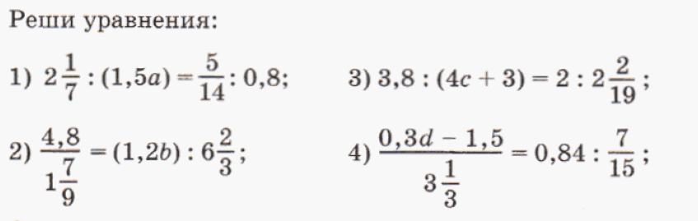  Уровень с) Решить задания уровня а) и еще  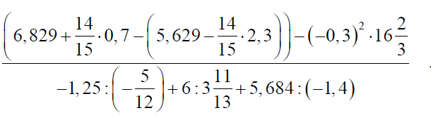 | 5. Домашнее задание  А.Г. Мерзляк «Математика 6 класс» § 40 «Деление рациональных чисел»  Уровень а) Решить А.Г. Мерзляк «Математика 6 класс» № 1125 7) – 9); № 1130;  № 1132 1); 2)  Уровень b) Решить задания уровня а) и еще  Уровень с) Решить задания уровня а) и еще
Дополнительное задание (Для тех, кто хочет знать больше)   | Дополнительное задание (Для тех, кто хочет знать больше)
А.Г. Мерзляк «Математика 6 класс» стр. 243 № 1150 | А.Г. Мерзляк «Математика 6 класс» стр. 243 № 1150

